KUTSE

PIIRI KÄTTENÄITAMISE KUTSE
17.10.2025.a
Transpordiamet

Piiri asukoha maastikul kättenäitamise põhjus
Teatan Pärnumaal Lääneranna vallas Salevere külas Veeru katastriüksuse mõõdistamisest. See jagatakse omaniku soovil. Seaduse kohaselt tuleb piirinaabreid teavitada maakorraldustöödest, kuna teil on ühine piir ja piiripunktid.
Piiripunkt nr 1 on taastatud metalltoru ja piiripunkt nr 8 on paigaldatud metalltoru.

Aeg ja koht
Kutsun katastriüksuste ühiste piiri ja piirimärkide kättenäitamisele: 31.10.2025.a kell 10.30 (+/- 10min) .
Piiri ja piirimärkide kättenäitamine toimub nimetatud katastriüksustel looduses .
Ilmumata jätmise või kirjaliku seisukoha esitamata jätmise tagajärjed
Kui Te tulete piiri kättenäitamisele, palun teavitage mind sellest kirja lõpus oleva e-maili või telefoni teel. Samadel kontaktidel saate esitada ka täiendavaid küsimusi. Piiri kättenäitamisele võite saata ka esindaja. Palun mind sellest eelnevalt teavitada ja esitada mulle esindust tõendav volikiri.
Kutse saatmisega loetakse piirimärkide asukohad ja nende alalhoiu kohustus kinnisasja
omanikule teatavaks tehtuks ja omanik piiride asukohaga nõustunuks (maakatastriseaduse §
17 lõige 6), välja arvatud juhul, kui ilmneb piiride kindlakstegemise vajadus.
Kui Teil on piiri ja piirimärkide kohta märkusi, tuleb need esitada hiljemalt piiri kättenäitamisel maastikul. Teie poolt esitatud märkused, taotlused ja seisukohad kantakse piiriprotokolli.
Piiriprotokolli allkirjastamine
Pärast piiri kättenäitamist koostatakse 3 tööpäeva jooksul piiriprotokoll, mida saate
allkirjastada digitaalselt. Digitaalse allkirjastamise võimaluse puudumisel teavitage mind eelnevalt ning sellisel juhul saate piiriprotokolli allkirjastada paberkandjal.
Piirimärkide alalhoiukohustus
Kinnisasja omanik peab tagama piirimärgistuse säilimise. Te ei või piirimärke iseseisvalt muuta ega ümber paigutada (asjaõigusseaduse § 128 lg 2).

Maamõõtja: Kirsika Koitjärv, MA-k 656, kirsika@geodeesia24.ee, 56450996
Piiripunktide ja piiri skeem
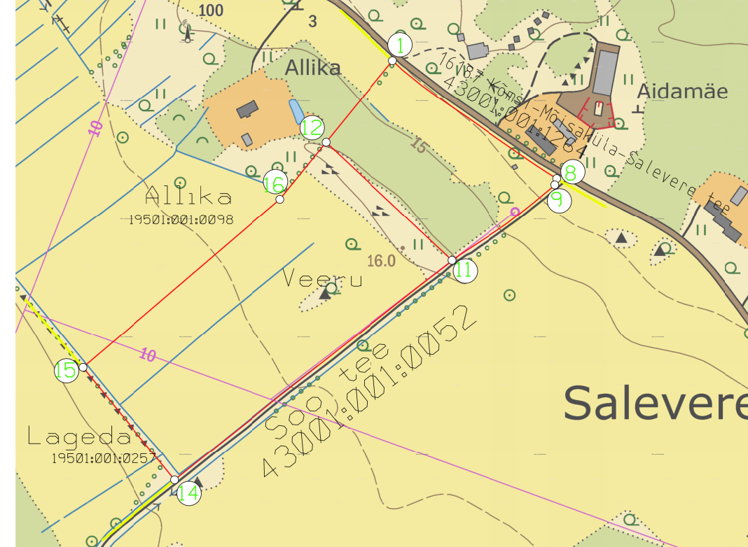
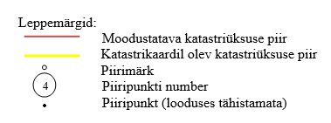
Aluskaart: Maa-ja Ruumiamet 2025.a.
9

Piirimärkide ja piiri kulgemise kirjeldus vastavalt skeemile
Piiripunkti nr | Piiripunkti vorm | Paigaldamise info | Piiri kulgemise viis | Märkus | Piir kindlaks
8 | metalltoru | paigaldatud | - | 6m tee teljest | -
1 | metalltoru | taastatud | - | 6m tee teljest | -

Maamõõtja: Kirsika Koitjärv kirsika@geodeesia24.ee, 56450996

